IMPORTANTE: NUNCA PONER EN EL BLOG INFORMACIÓN PERSONAL

1.- Iniciar sesión en Blogger
Una vez que has iniciado sesión en Google verás la opción en el menú de tu cuenta.
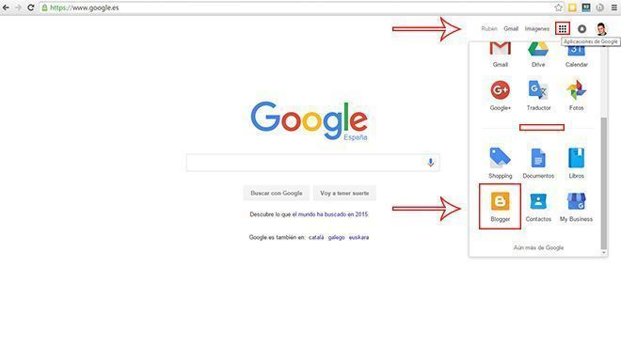
Haz clic en Blogger y llegarás a tu Panel de control de Blogger.

Es posible que tengas que volver a iniciar sesión.
Ahora sí, entrarás en el panel de administración de Blogger donde tendrás que elegir un usuario para gestionar tu cuenta.
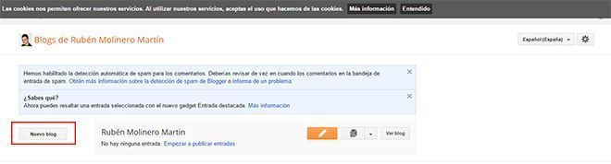
Debes saber que puedes crear varios blogs dentro de una misma cuenta.

2.- Crear un Nuevo Blog
Haz clic en la opción crear nuevo blog y verás una pantalla similar a esta..
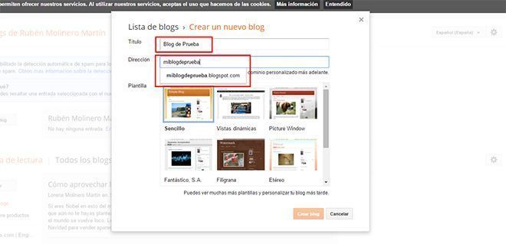
Es momento de escribir el título de tu blog y una dirección.
Es importante que tengas claro el nombre ya que será la dirección de tu dominio (es la dirección web que darás a la gente para que pueda acceder a tu página, tudirecciónweb.blogspot.com).
Es posible que el nombre que has elegido ya está ocupado por otra persona.
En mi caso «miblogdeprueba.blogspot.com» ya estaba registrada así que la he cambiado por «miblogdeprueba34.blogspot.com» que está disponible.
Lo siguiente que tienes que hacer es seleccionar una plantilla entre todas las disponibles que ves.
Una plantilla es la estética de tu blog. Siempre puedes cambiarla más adelante.

Una vez finalizado ya puedes hacer clic en crear blog.
Llegarás al panel de control de tu Blog.
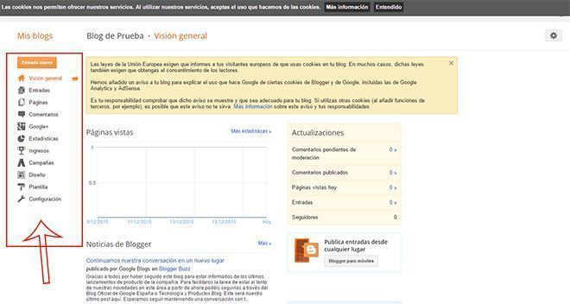
Todas las opciones de la izquierda son las que vas a necesitar para crear un blog en blogger.
Como puedes ver todo es bastante intuitivo.

3 .-Mi primera entrada

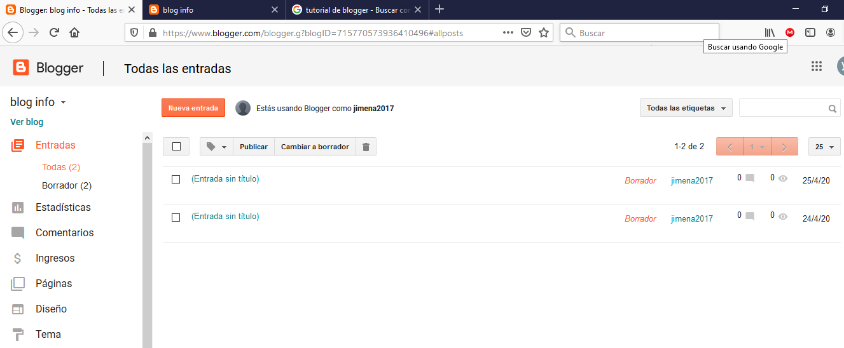
Una vez que estamos en el panel de control entramos en ENTRADAS

y pulsamos NUEVA ENTRADA apareciendo la siguiente pantalla.

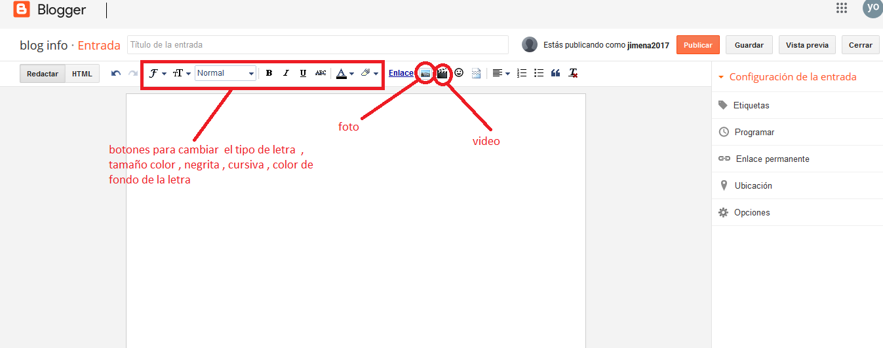

En este menú podrás poner fotos , videos y cambiar los textos

4.-Poner fotos en tu entrada.

Pulsamos en el icono de foto y aparece el siguiente menú. Donde se ve los pasos a seguir para publicar la foto en nuestra entrada.

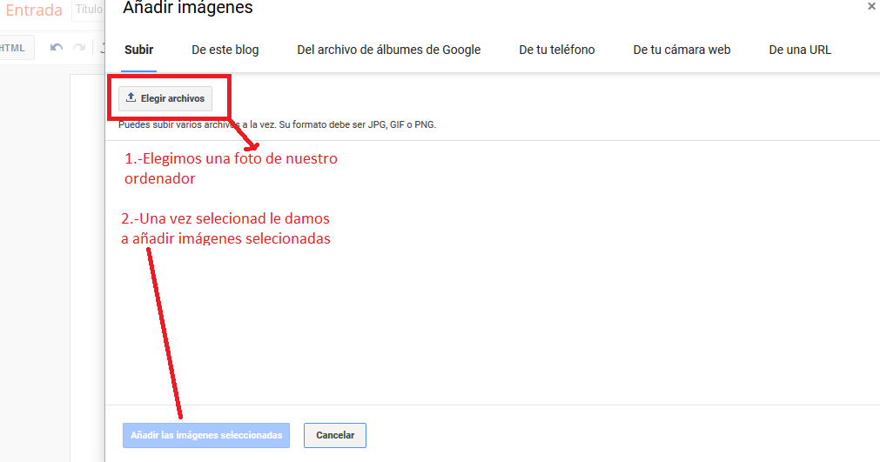

Siempre utilizar fotos libres que no tengan derechos de autor

, es similar a un word, una vez que has terminado la la entrada tienes que hacer click en publicar.

Una vez publicado aparece el panel de control, si queremos ver como va nuestro blog hacemos click en ver blog

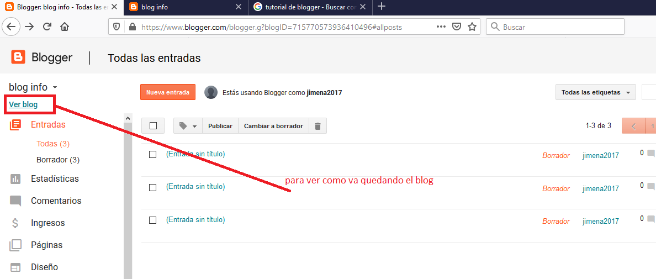

4.-Cambiar el tema de fondo del blog.
En el panel de control pulsamos tema allí podemos elegir el fondo que la gente que visite el blog verá.

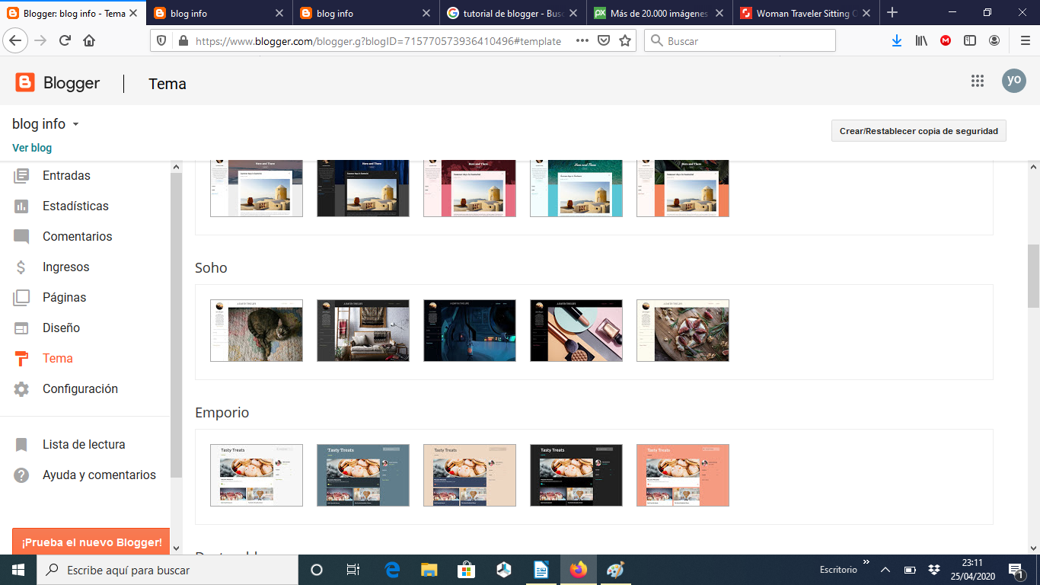
Elegimos uno

y pasamos a la siguiente pantalla.

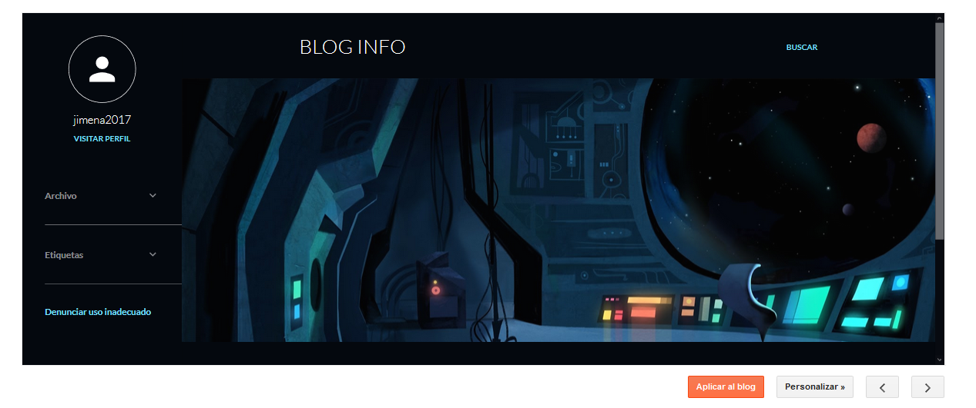
Le damos a aplicar al blog y podemos verlo , dando a ver blog como explicábamos antes.

